Ухта многонациональная: наследие без границ

Под таким названием 19 августа в 12.00 часов в фойе второго этажа городского Дворца культуры открылась выставка национальных костюмов. Такая выставка в г. Ухте проводится впервые. А между тем, Ухта - многонациональный город! Самобытность любого народа во многом определяется национальной одеждой.
На выставке представлено более 30 национальных костюмов, позволяющих представить образцы ткачества, вышивки, кружевоплетения; выставочные комплексы демонстрируют также предметы быта, домашнюю утварь.

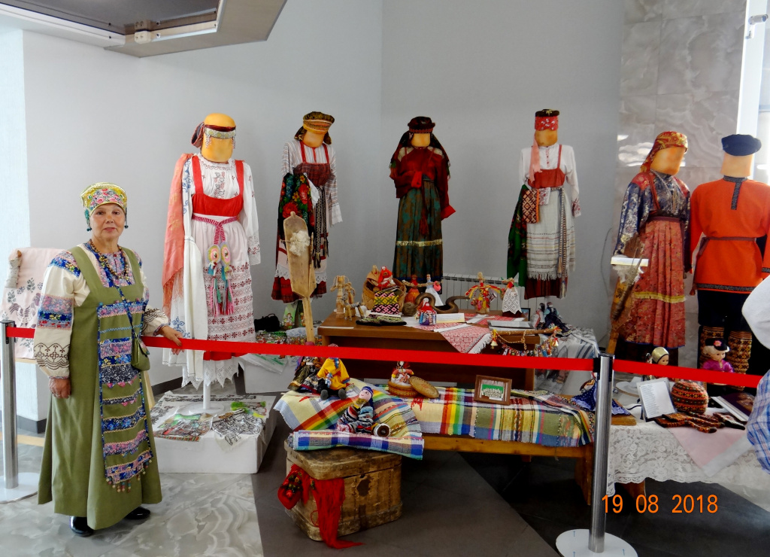
А.Д.Зубехина - мастер, энтузиаст, собиратель коми народных костюмов и традиций у своей экспозиции
Организатором мероприятия выступило муниципальное учреждение «Управление культуры администрации МОГО «Ухта».
В торжественной церемонии открытия выставки приняла участие заместитель председателя совета МОГО «Ухта». Т.А. Филиппова отметила важную роль организации выставки и поблагодарила Управление культуры за поддержание высокого уровня патриотизма через сохранение интереса к национальной культуре и чувства гордости своей историей.
О тайнах национального костюма рассказала и провела первую экскурсию заместитель директора Историко-краеведческого музея Мезенцева Ольга Сергеевна.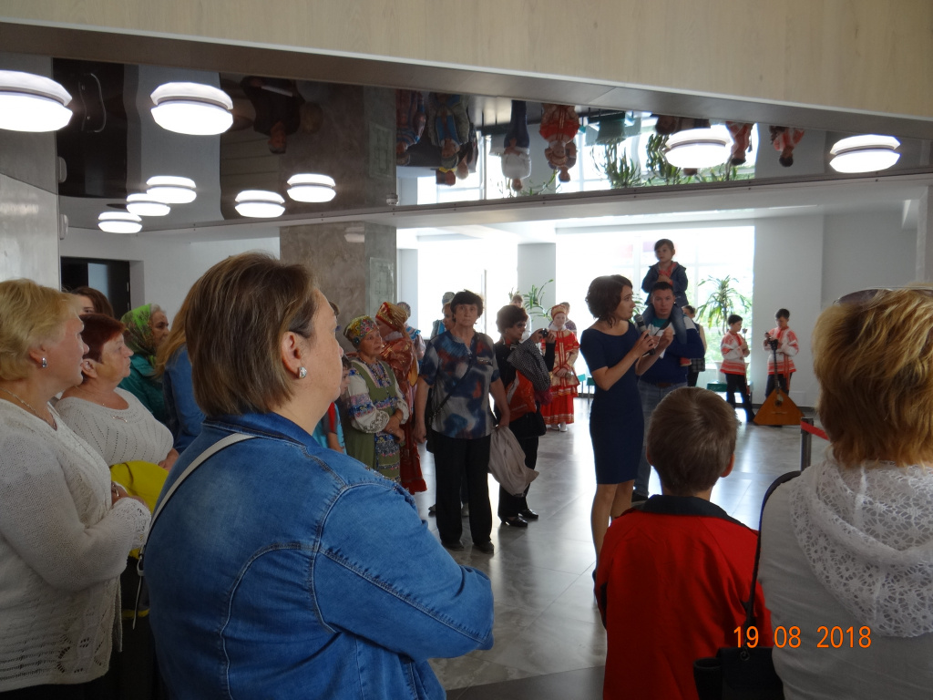
Костюмные ансамбли и отдельные предметы одежды – яркие образцы народного художественного творчества, собраны на выставке с участием 17 национально-культурных автономий и национальной интеллигенцией города. Дополненные предметами декоративно-прикладного творчества они позволяют представить многообразие и взаимное влияние культур соседствующих народов нашей страны.
Костюмы коми народа, чувашей, армян и грузин соседствуют на выставке с традиционной одеждой славянских и тюркоязычных народов.
Казачья черкеска отражает влияние культуры кавказских народов. Среди редких памятников, представленных на выставке – уникальная ижемская женская одежда конца XIX века. В основе костюма - ткань из английского кашемира, который в XIX веке был обменен на оленину и шкуры. Головной убор («бисера юр») вышит серебряными и золотыми нитками. Рядом - усть-цилемский наряд, он передавался по наследству и был обязательной частью приданого невесты. Приверженность старообрядчеству, строгой вере предков распространялись и на семейно-бытовую, и культурную стороны жизни усть-цилёмов. Благодаря этому сохранилось их богатое наследие.
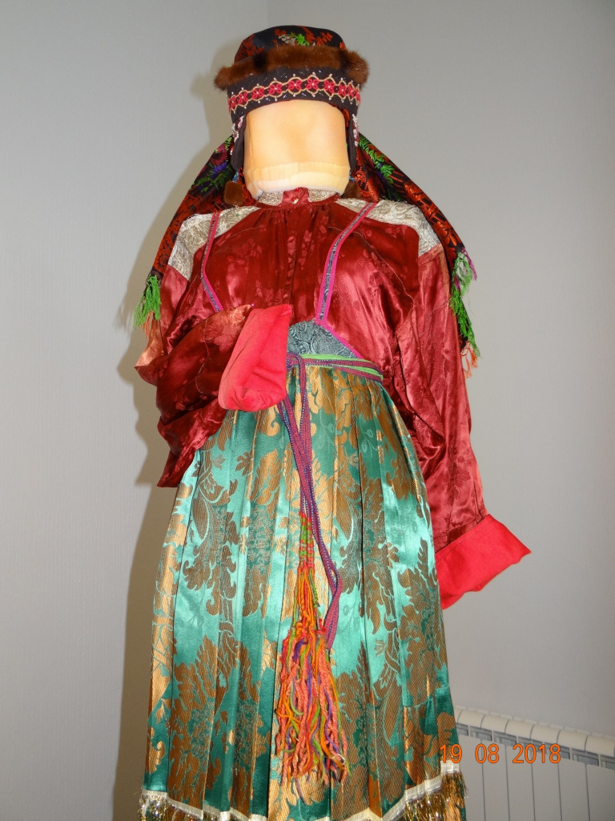
Ижемский наряд 19 века
Наряд татарской бабушки 1942 года сохранил черты татарской одежды XIX века – это традиционный фартук – аляпкыч с вышивкой.
На выставке экспонируются льняные полотенца ручной работы. В тюркском комплексе демонстрируется изделие 1928 года из льна, выращенного в д. Кугушево Зеленодольского района Республики Татарстан. Автор Акмалова Василя 1912 года рождения проживала в Республике Коми с 1938 по 1982 годы. У каждого предмета есть своя история...
Украшают выставку украинские и белорусские льняные полотенца и скатерти (браное ткачество), украшенные вышивкой и кружевами ручной работы. Эти предметы рождены в 1925-1930 гг., в середине прошлого столетия.
Щедро украшены вышивкой аутентичные польские «краковские» костюмы. Особого внимания достоин ярко окрашенный мужской костюм, в составе которого: длинный черный жупан, пояс (40 колечек), четырехрогая шапка (магерка) с павлиньим пером.
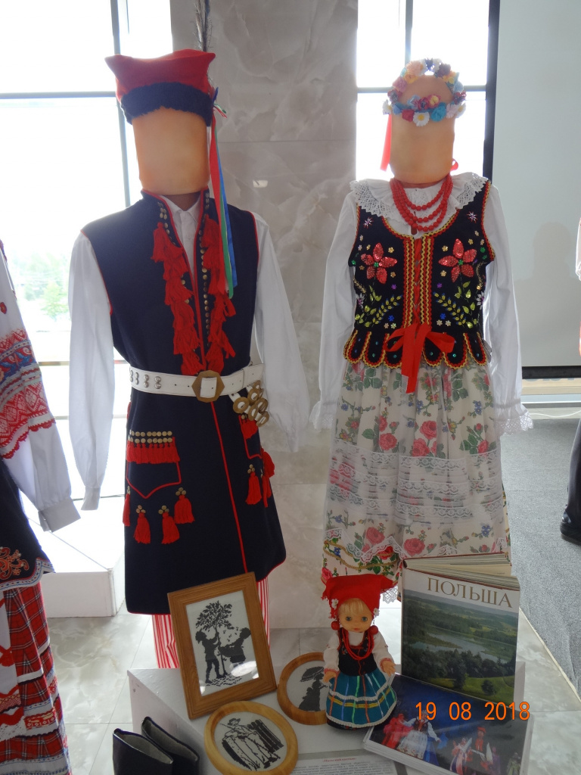
Краковский наряд
Им контрастируют сценические стилизованные костюмы в народных традициях. К примеру, русский костюм предоставлен городским Дворцом культуры. Костюмы сшиты в 1990-е годы ХХ в. по заказу Л.П. Розе, основателя ансамбля коми песни «Лысва войт». На выставке есть национальные костюмы, сшитые в период с 2012 по 2015 гг. Это стремление национально-культурных автономий и отрасли культура сохранить и приумножить ценности многонационального общества.
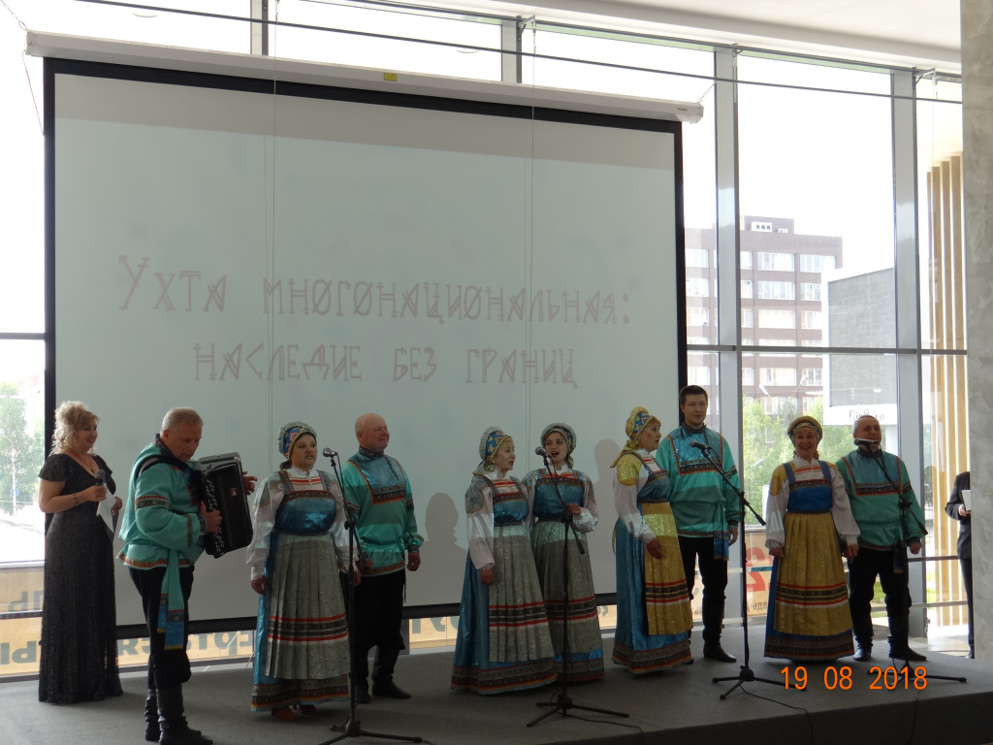
Нельзя не сказать о мужских национальных костюмах кавказских народов. Они имеет важную отличительную черту – папаху, которая является символом достоинства и чести. Сбить эту высокую меховую шапку с головы кавказского мужчины значило нанести ему оскорбление, а вот подарок в виде папахи был символом уважения и дружбы.
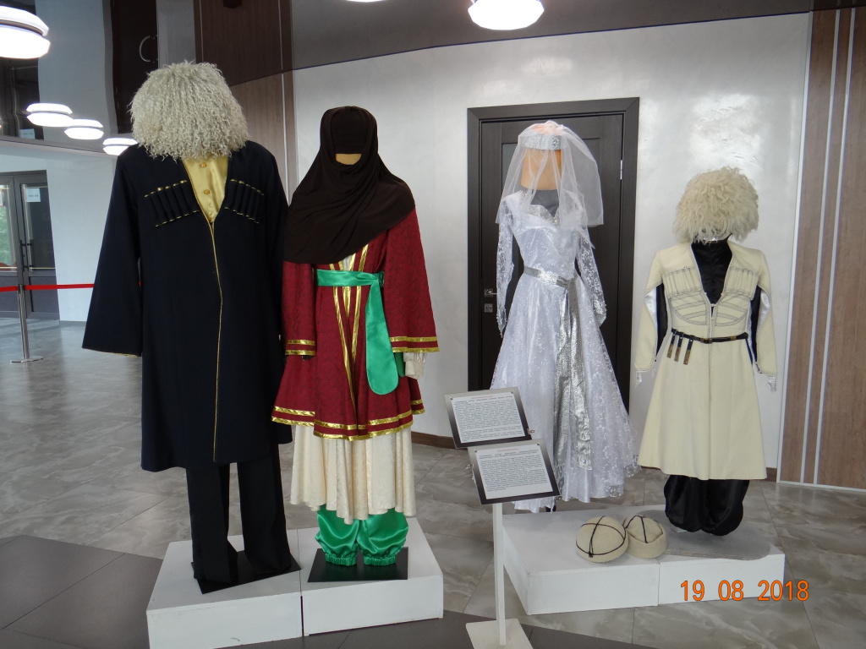
Дагестанский и грузинский костюмы
Завершают выставку чувашские женские наряды. Их отличительной чертой является убранство замужней женщины - ожерелье суха, которое состоит из густой сетки бус и нашитых «серебряных монеток».
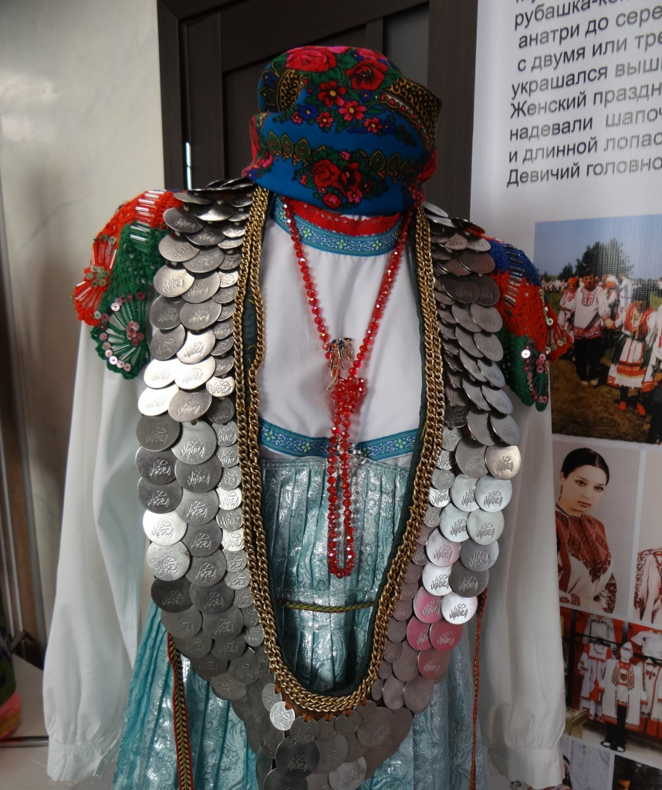
Женский костюм замужней чувашской женщины
Собранная коллекция традиционной одежды народов, проживающих на территории МОГО «Ухта», разнообразна по своему составу, демонстрирует этнический облик города, который сложился на протяжении нескольких десятилетий.
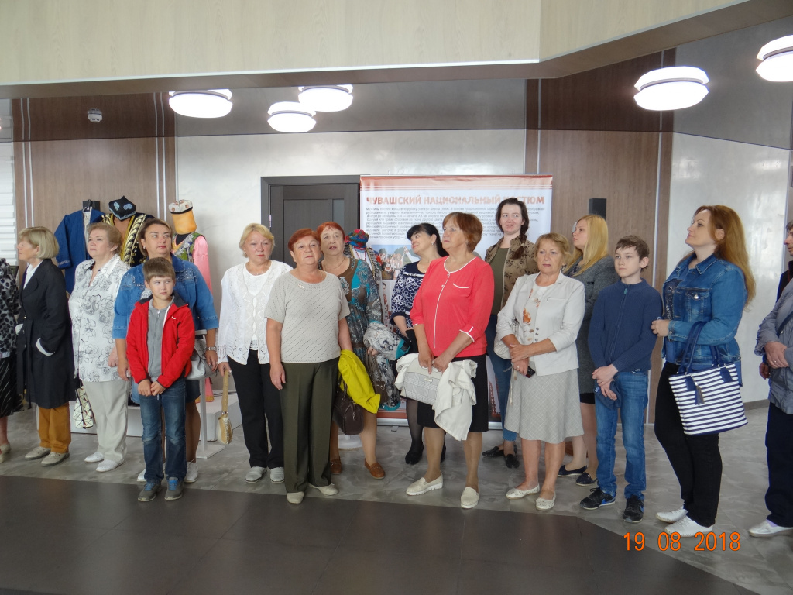
Выражаем благодарность за предоставленные костюмы всем национально-культурным автономиям города. Особую признательность выражаем: национально-культурной автономии татар «Бердэмлек» («Единство), лично Потаповой Ляле Кудашевне; национально-культурной автономии башкир «Дуслык» («Дружба»), лично Галимовой Зухре Рафаэловне; мастеру, энтузиасту, собирателю коми народных костюмов и традиций Зубехиной Анне Дмитриевне, Ухтинскому представительству Межрегионального общественного движения «РУСЬ ПЕЧОРСКАЯ», лично Носовой Любови Ивановне; Местной общественной организации национально-культурной автономии поляков в г. Ухте «Полония», лично семье Соболевых Славомире Геннадьевне и Сергею Александровичу; национально-культурной автономии чувашей «Араскал» («Счастье»), лично Волкову Сергею Анатольевичу за неоценимую помощь в оформлении выставки, оперативность и готовность в любую минуту прийти на помощь.

С.А. Буторина,
главный эксперт Управления культуры

